**Министерство науки и высшего образования Российской Федерации**

Федеральное государственное автономное образовательное учреждение высшего образования «Уральский федеральный университет имени первого Президента России Б.Н. Ельцина

Институт радиоэлектроники и информационных технологий – РТФ

Центр ускоренного обучения

**ОТЧЕТ ПО ЛАБОРАТОРНОЙ РАБОТЕ №1**

**По дисциплине «Технологии программирования»**

Студент группы РИЗ-240938у Бабенко М.А.

Преподаватель: Архипов Н.А.

**Екатеринбург, 2025 г.**

**Лабораторная работа N13**

**«Наследование. Обработка исключительных ситуаций»**

Цель: Создание простейшего веб-приложения с помощью фреймворка Spring Boot.

**Задания для самостоятельной работы**

**Задание 1**

Заходим на сайт <https://start.spring.io/>, формируем конфигурация согласно заданию, и скачиваем архив.

Меню конфигурации показано на рисунке 1.

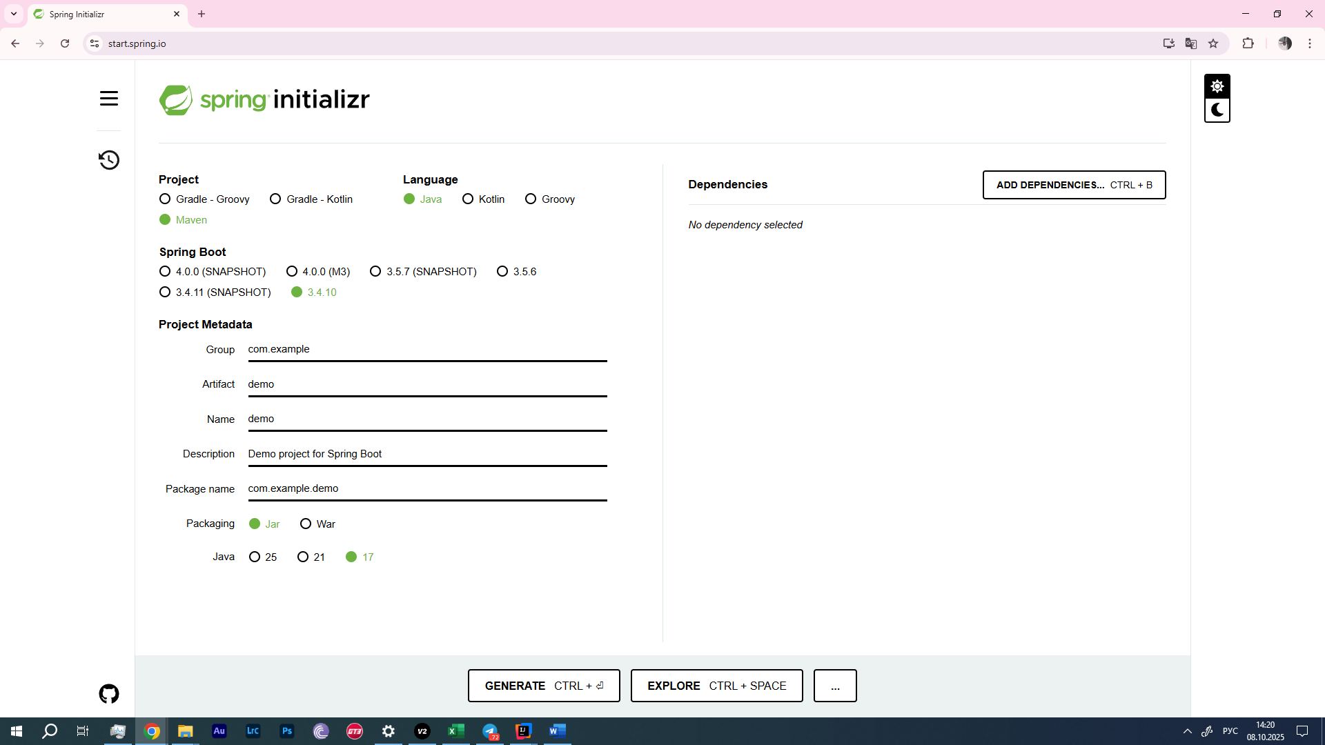

Рисунок 1 – Меню конфигурации

Затем, открываем программу IntelliJ IDEA, содержимое архива, формируем новый класс для проверки. Синхронизируем проект благодаря Maven, произойдет скачивание возможных недостающих библиотек. Создаем новый класс, в который записываем код программы, согласно заданию, и запускаем проект. Запуск был успешен, об этом свидетельствуют логи.

Результат запуска тестовой программы и ее код показан на рисунке 2.

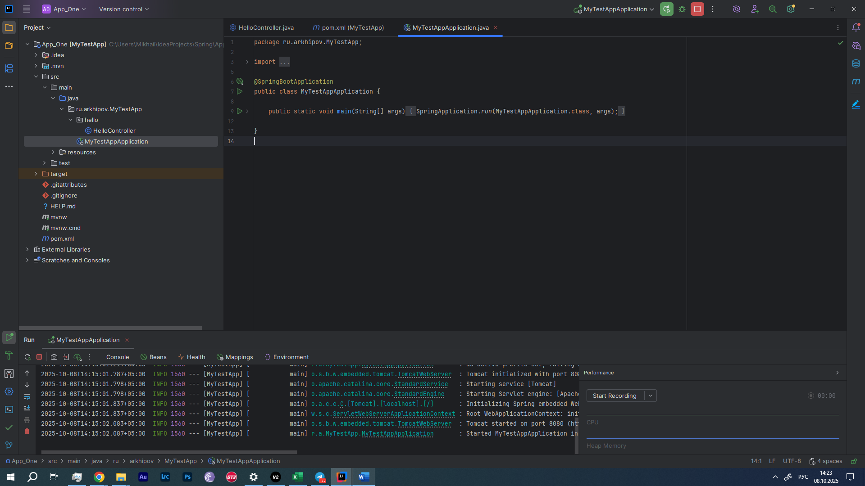

Рисунок 2 – Результат запуска тестовой программы

Затем, нам требуется протестировать приложение. Для этого заходим на сайт <http://localhost:8080/hello>, а, затем, и <http://localhost:8080/hello?name=Petya>. Запрос был успешен.

Результат запроса показан на рисунке 3.

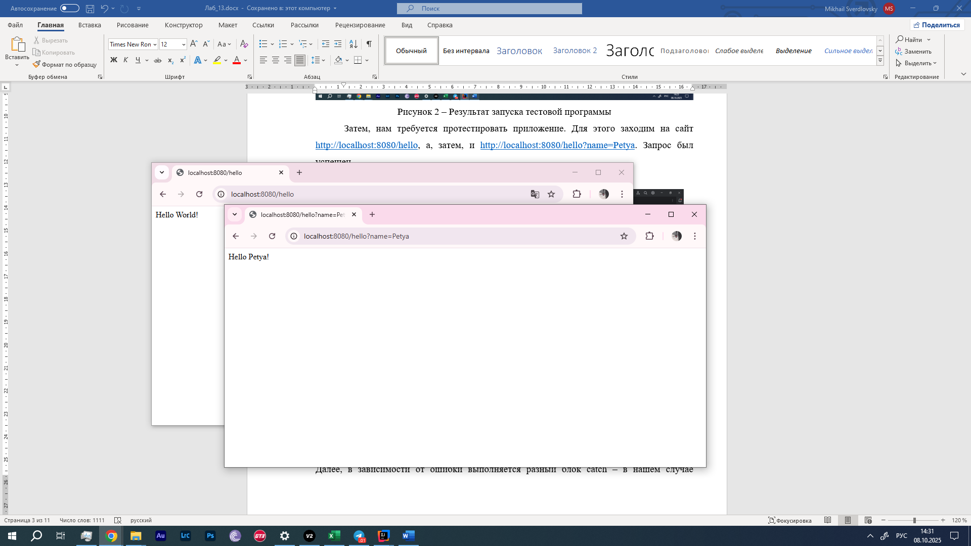

Рисунок 3 – Результат запроса

Далее, устанавливаем Postman. После установки открываем, и пробуем сделать запрос по указанным выше адресам.

Результаты запросов показаны на рисунках 4 и 5.

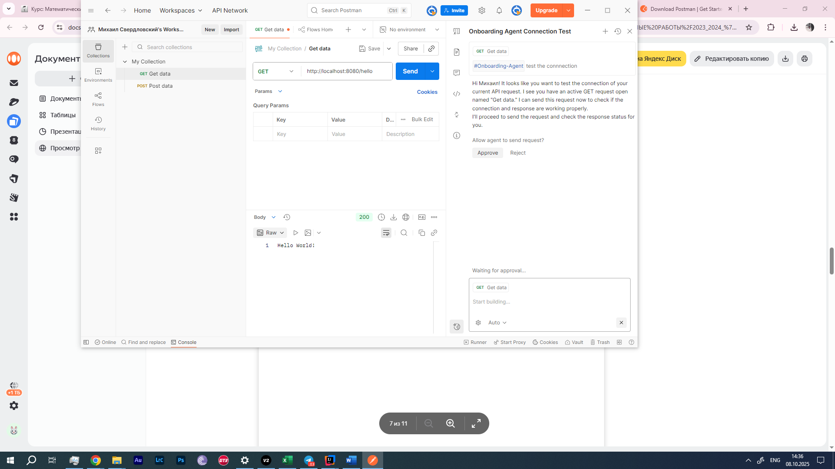

Рисунок 4 – Результат запроса на <http://localhost:8080/hello>

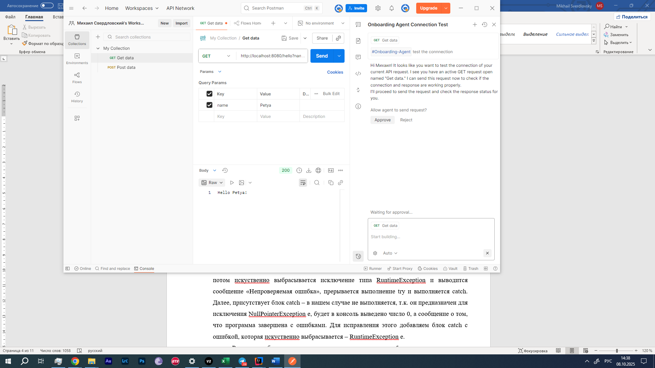

Рисунок 5 – Результат запроса на <http://localhost:8080/hello?name=Petya>

**Задание 2. Реализация дополнительного функционала.**

Перед началом выполнения всех возможностей функционала, нам требуется инициализировать порядок записей по ключу-значению. Это будет реализовано с помощью HashMap, который мы объявим. ArrayList<String> будет использоваться для хранения строк, HashMap<Integer, String> – для хранения пар, hashMapCounter – это счетчик ключей.

Код реализации ключ-значение показан на рисунке 6.

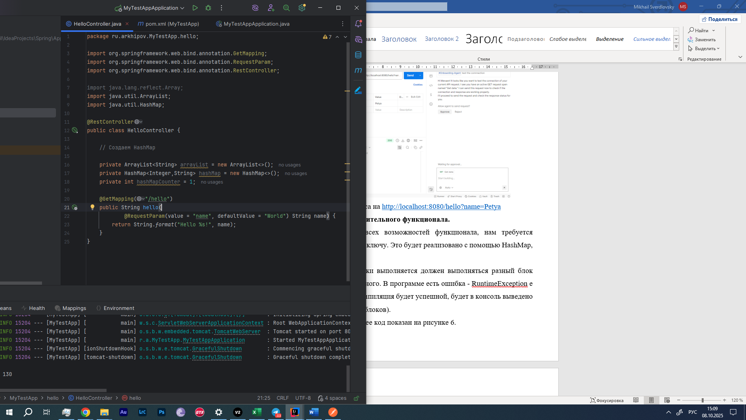

Рисунок 6 – Код реализации ключ-значение

Сначала создадим метод Метод updateArrayList(). Создается аннотация @GetMapping("/update-array") и строка updateArrayList, в которую записывается параметр s из URL; а при помощи arrayList.add(s) – он добавляется строкой в список. Аналогичным образом создается метод showArrayList. Если список пуст – выводится сообщение об этом. В противном случае будет выведен список элементов ArrayList при помощи преобразующего метода .join.

Код реализации методов показан на рисунке 7.

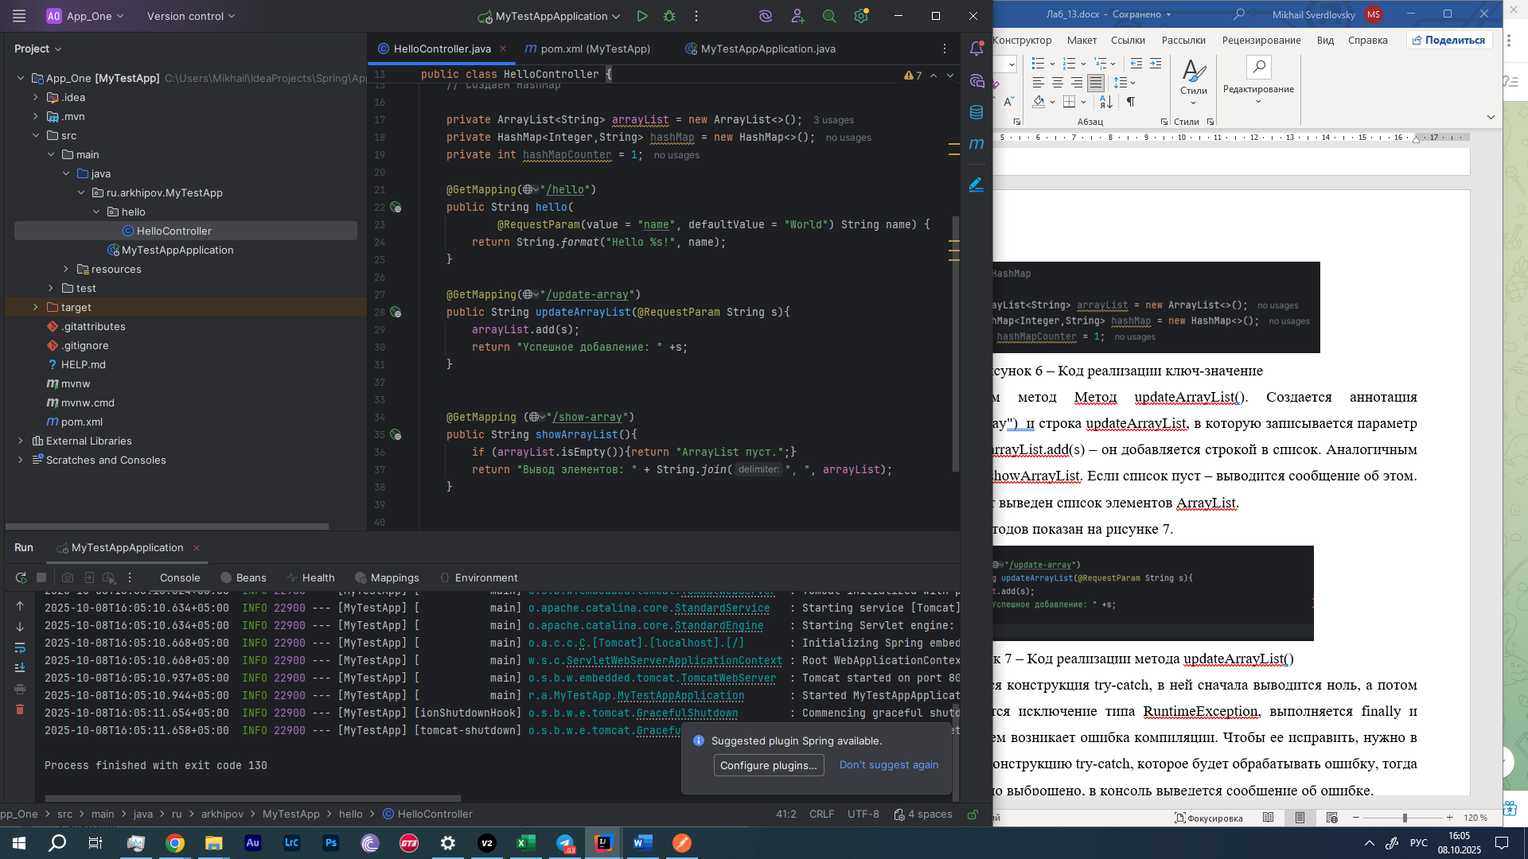

Рисунок 7 – Код реализации методов

Далее, добавляем метод updateHashMap. В этом методе добавляются новые записи в HashMap при запросе /update-map. При успешном добавлении выводится сообщение с ключом добавленной записи, ключ инкрементируется.

Далее, создается метод showAllLength, выводящий количество элементов в списке ArrayList и HashMap. Производится преобразование в строку, и выводятся размеры списков arrayList и hashMap.

Код реализации методов показан на рисунке 8.

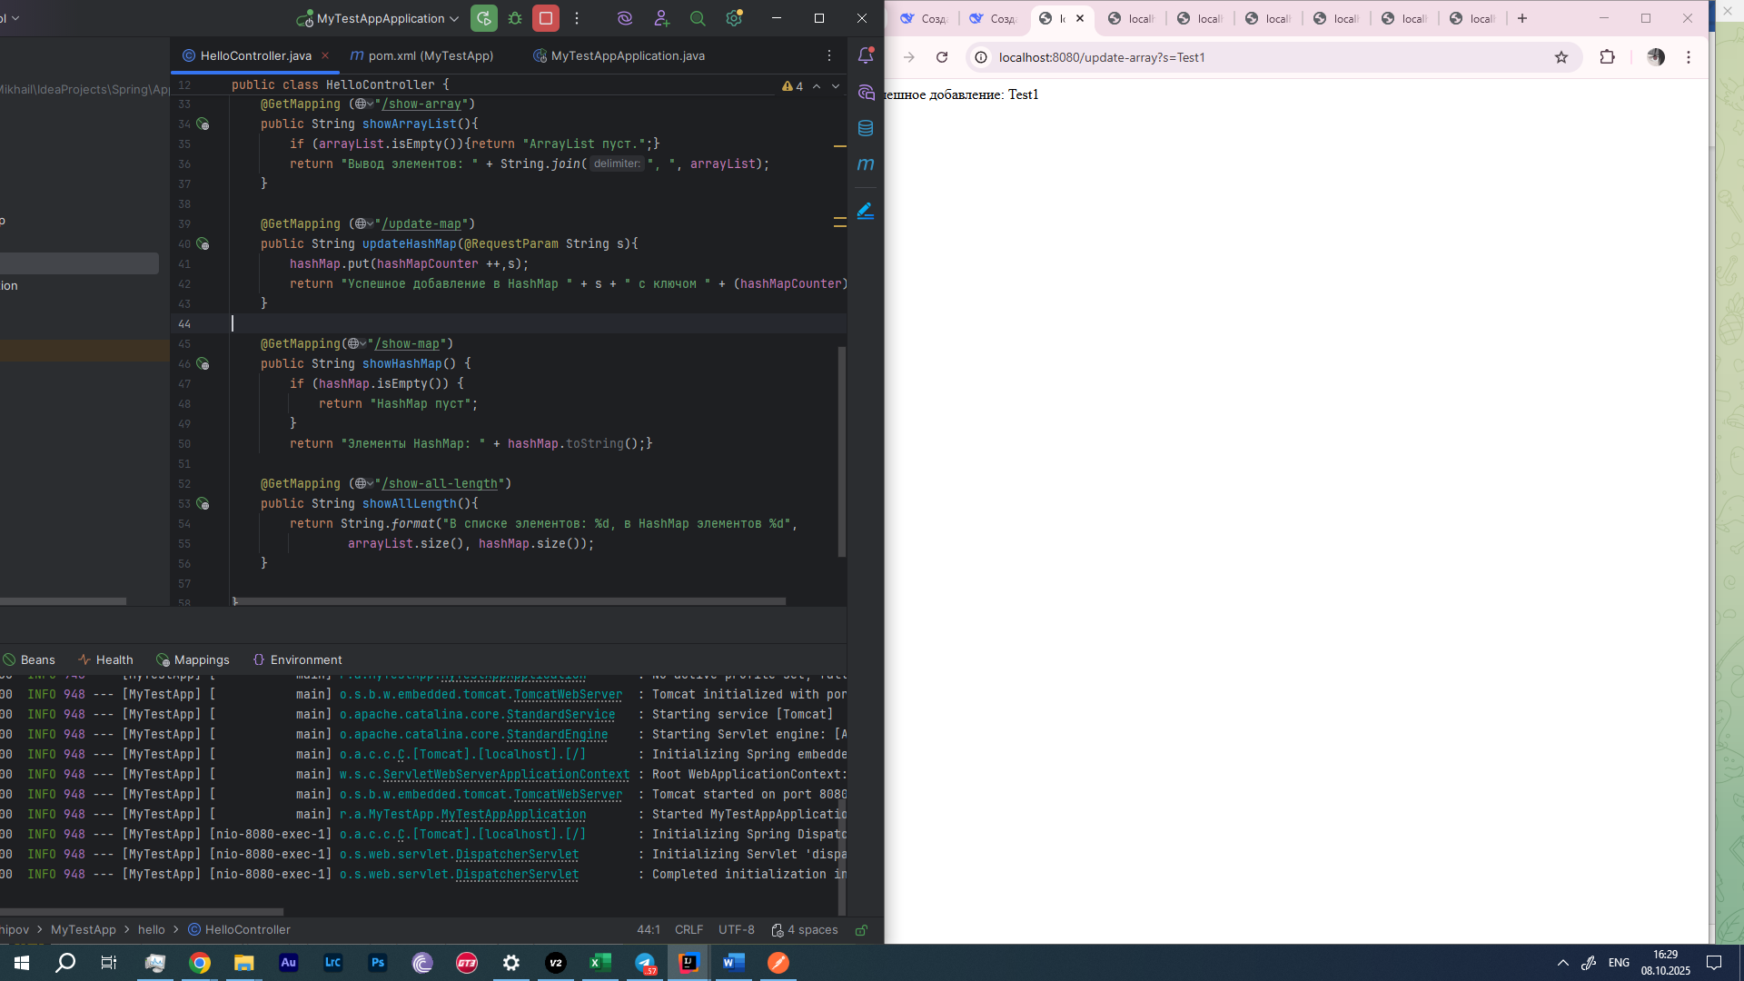

Рисунок 8 – Код реализации методов

После успешного добавления метода и компиляции, проверяем на работоспособность. Результат работы программы показан на рисунке 9.

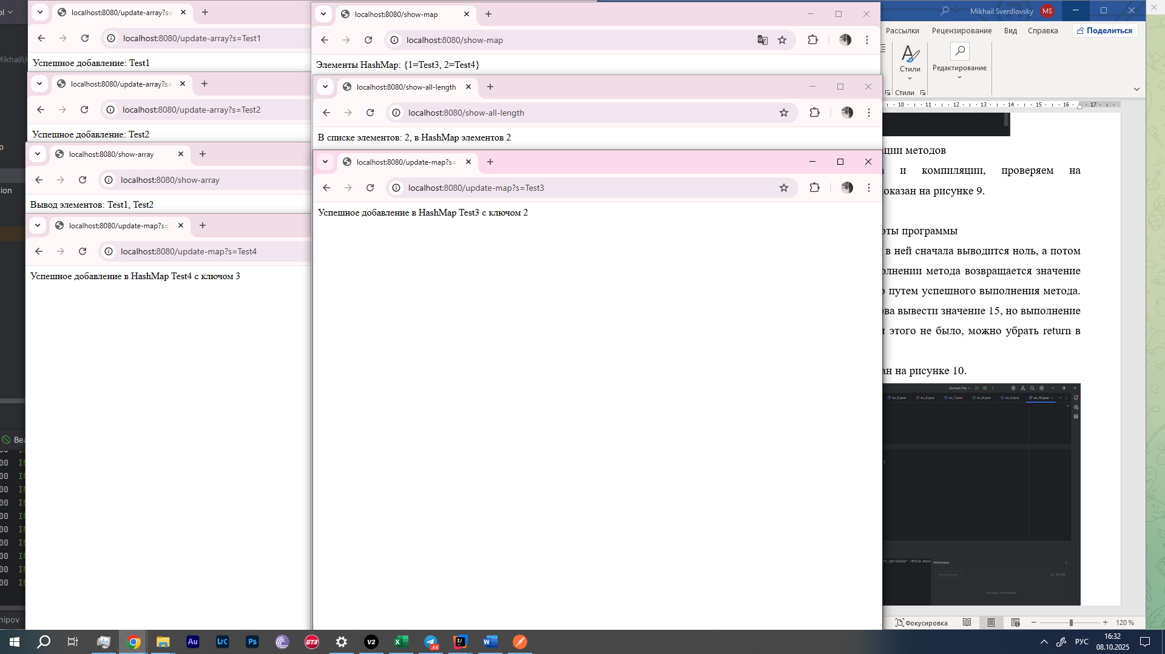

Рисунок 9 – Результат работы программы

**Задание 3. Ответы на вопросы.**

1 Чем отличаются системы сборки maven и gradle?

Maven уже полностью готов к использованию и легче для новичков, но меньшее гибкость его настройки. Gradle же наоборот, сложнее, но более гибок в настройке.

2 Чем отличаются языки программирования Java и Kotlin?

В Java больше кода, приходится использовать больше шаблонов, нет проверки ошибок null. В Kotlin меньше кода, есть современные особенности, более точный поиск ошибок, совместим с Java.

3 Чем отличаются языки программирования Java и Groovy?

Java быстрее, перед запуском все проверяется, но тяжелее в программировании. В Groovy меньше кода, он медленнее, но проще; и хорошо подходит для скриптов.

4 Чем отличаются языки программирования Kotlin и Groovy?

Kotlin безопаснее, быстрее, имеет все нужные современные фичи, а также поддерживает разработку для Андроид. Groovy больше подходит для простых скриптов и быстрых задач; он проще и гибче.

5 Что нового добавилось в Java 11 в отличии от Java 8?

Появление var, улучшилась работа со строками, есть возможность запуска программы без компиляции.

6 Что нового добавилось в Java 17 в отличии от Java 11?

Умные проверки типов, улучшенная работа с текстом, безопасные классы.

**Вывод**

В результате лабораторной работы было создано простейшее веб-приложение с помощью фреймворка Spring Boot